

计算机科学与技术系
软件工程实验报告

实验名称： 软件功能实现
学 号： 171240501
姓 名： 匡舒磊
指导教师： 张天
实验地点： 基础实验楼208
实验时间： 2019.11.8

- 实验名称
软件功能实现
- 实验目的
- 熟悉Spring Web开发框架，了解框架的开发特性并尝试进行Web开发；
- 针对工业App分级系统，根据分配到的功能进行初步实现；
- 实验要求
- 配置实验环境，并了解Spring Web开发框架的使用；
- 实现“工业App分级系统”的相应功能。
- 完成实验报告。
- 实验环境
- 软件：IntelliJ IDEA, DataGrip
- 硬件：电脑
- 项目名称：工业APP的实现（企业版）
- 实验内容
- 项目环境搭建
  - 参考项目中tutorial.md进行项目导入和环境搭建，运行web应用
- 实现Web应用功能
  - 实现帐户管理
  - 工业App分级申请（企业）
- 实验结果与说明
实现功能：
1）用户的登录、注册、修改个人资料、登出
2）提交审核材料
3）查看已提交材料，查看审核结果
4）删除已提交材料
下对各功能点进行说明
- 初始界面
登入初始界面后，显示如下：
用户可以点击登录/现在开始界面进入登录界面，或者点击注册按钮进入注册页面。
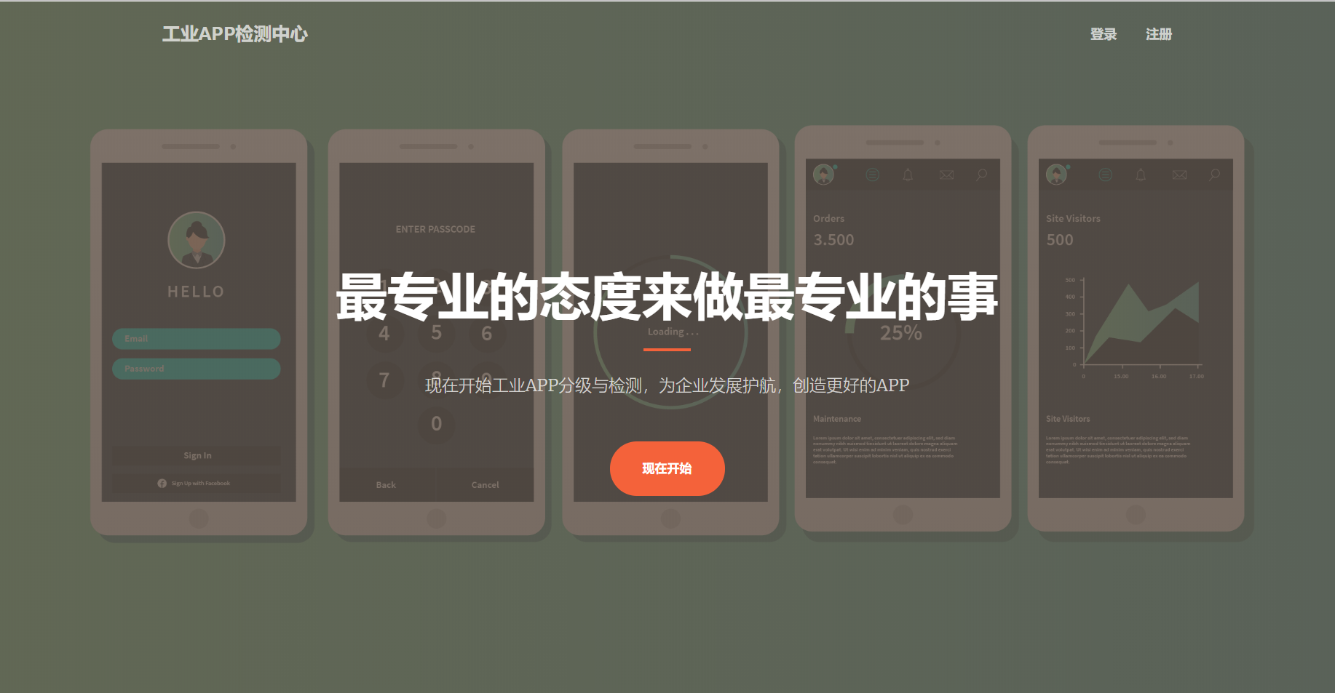
- 账户管理
  - 前端页面截图
登录界面：
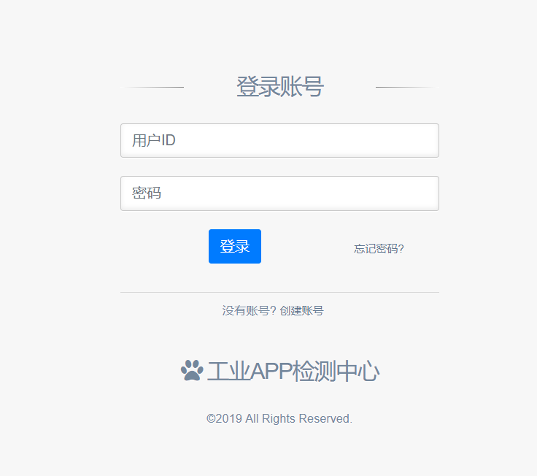

注册界面
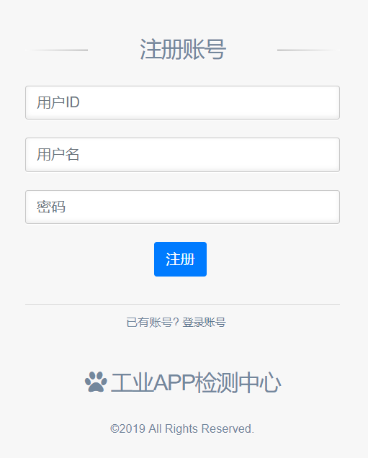
修改个人资料界面
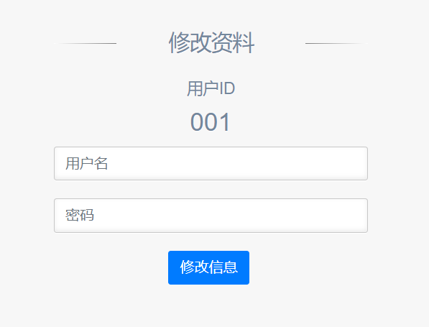
登出选项：
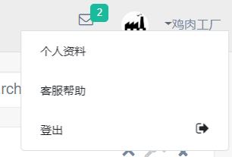

  - 数据库表结构截图
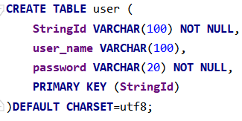
初始内容如下：
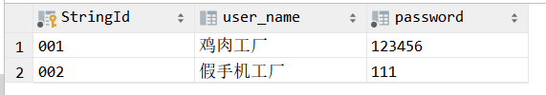
  - 后端与数据库交互Mapper代码截图
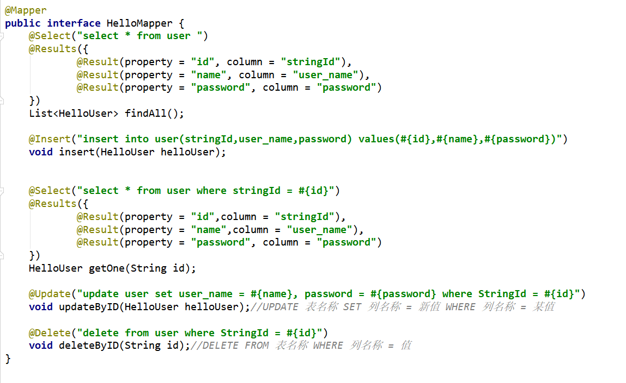
  - 请求处理实现代码截图
登录请求实现代码：
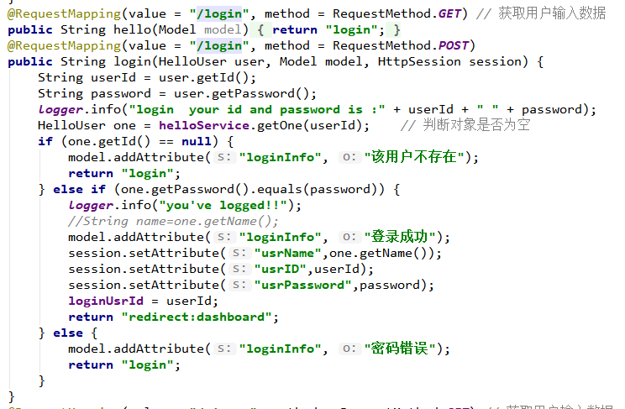
注册实现代码：
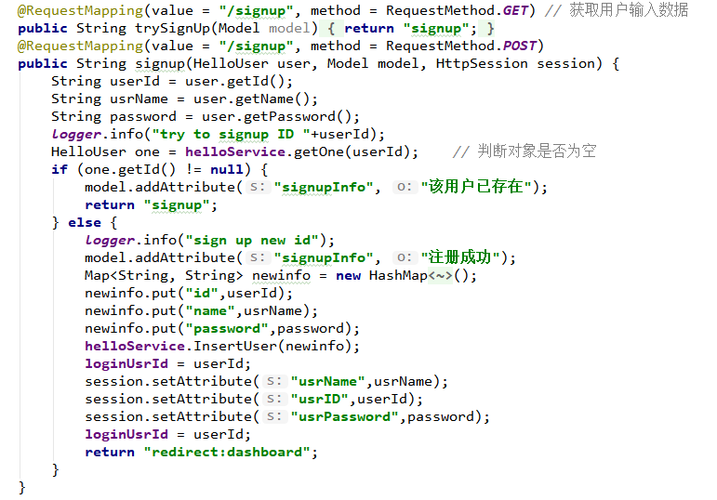
修改个人资料请求代码：
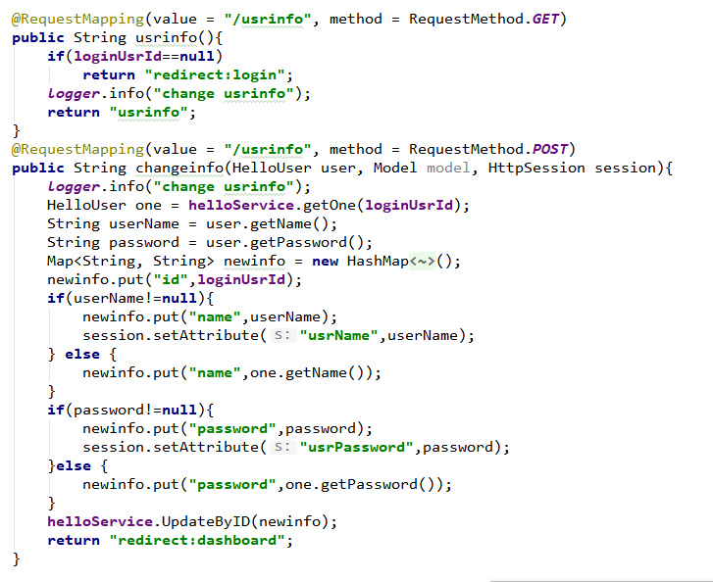
登出请求代码：
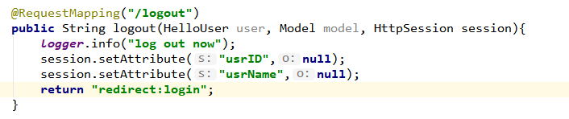
  - 简单说明
对于登录页面，通过html的input获取输出的值，然后根据用户输入的用户ID（在数据库中，id被设置为Key值，不会产生重复）进行搜索，若为空，则利用model与thymeleaf中的th表达式在页面提示账户不存在，若存在，则利用getPassword函数获取其数据库中的密码，得到密码后利用equal值进行比较，若相等则进入主页面“dashboard”，并且利用session对登入的ID进行记录，在后续的操作中用于保持用户的登录状态，若密码错误则进行提醒。
对于注册界面，先对用户提交的ID进行搜索，若在数据库中存在此ID，则提示已存在此账户，若不存在此ID，则利用Insert函数对其进行插入数据库处理，并用session对登入的ID进行记录以便在之后保持登录状态。
对于修改个人信息页面，先检查是否已经是登录状态，若未登录则重定向至登录界面，否则的话则根据已经登陆的ID，利用updateByID函数对数据库中的信息进行更新。
对于登出界面，只要将存储的登陆信息进行清空，并且重定向至登陆界面即可。
- 主界面
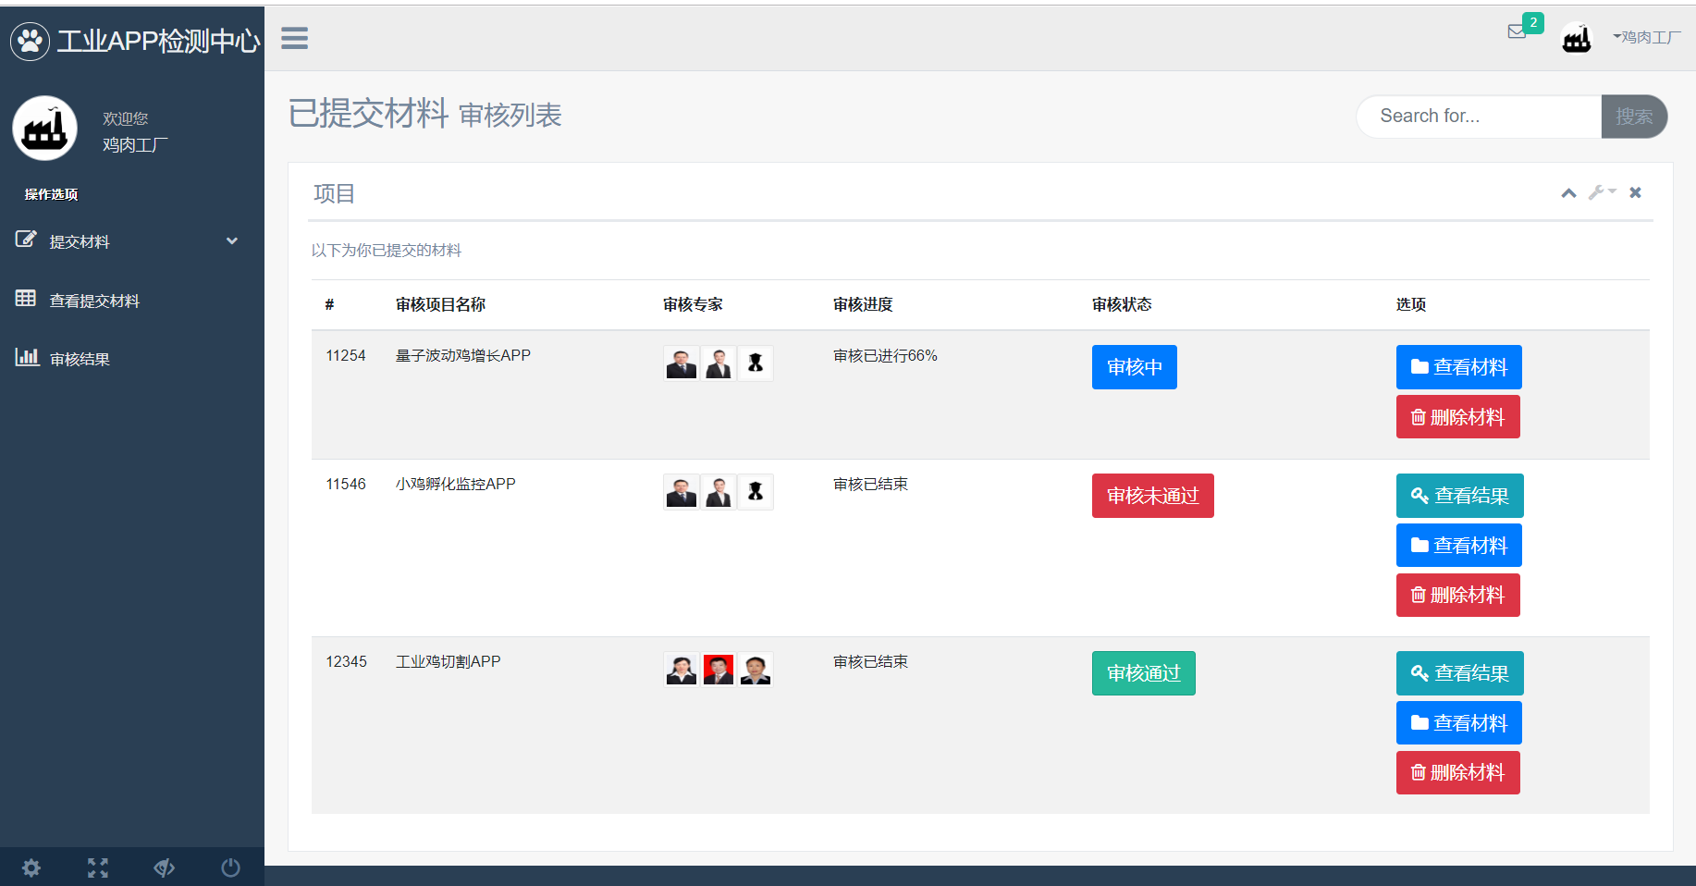
数据库与Mapper函数见后，先简要说明一下后端响应代码：
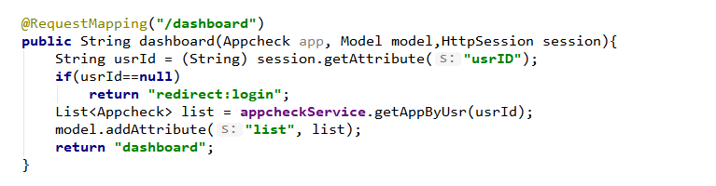
进入主页面后，先判断是否处于登陆状态，如果未登录则自动进入登录界面要求客户进行登录。若已登录，则在数据库中利用getAppByUsr函数(在产品数据库中每个都与一个用户ID进行了绑定)，然后利用model对这个用户的id绑定的产品列表进行绑定，在dashboard的html文件中利用thymeleaf的th表达式，对用户提交过的材料进行排列。其中排列时会利用th：if语句对不同的审核进度进行不同的展示，如在未审核完成前不会显示查看结果的选项。
- 提交材料
  - 前端页面截图
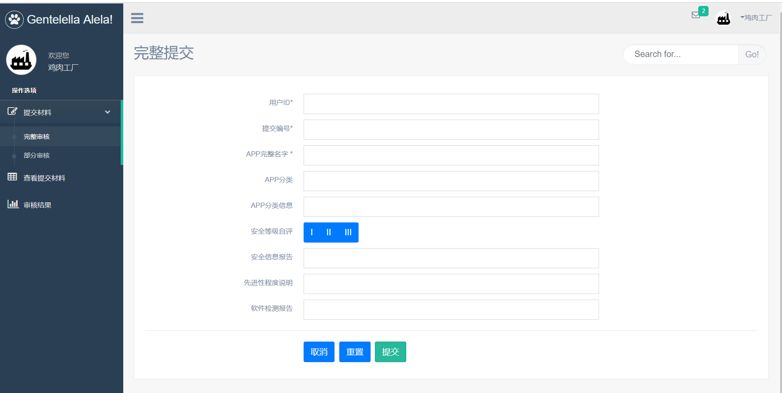
  - 数据库表结构截图
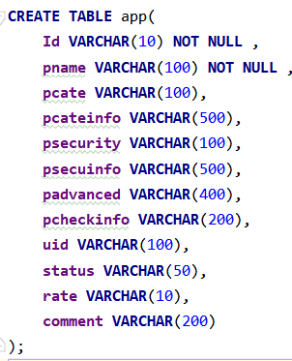
初始数据如下：
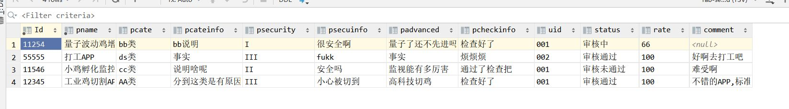
  - 后端与数据库交互Mapper代码截图
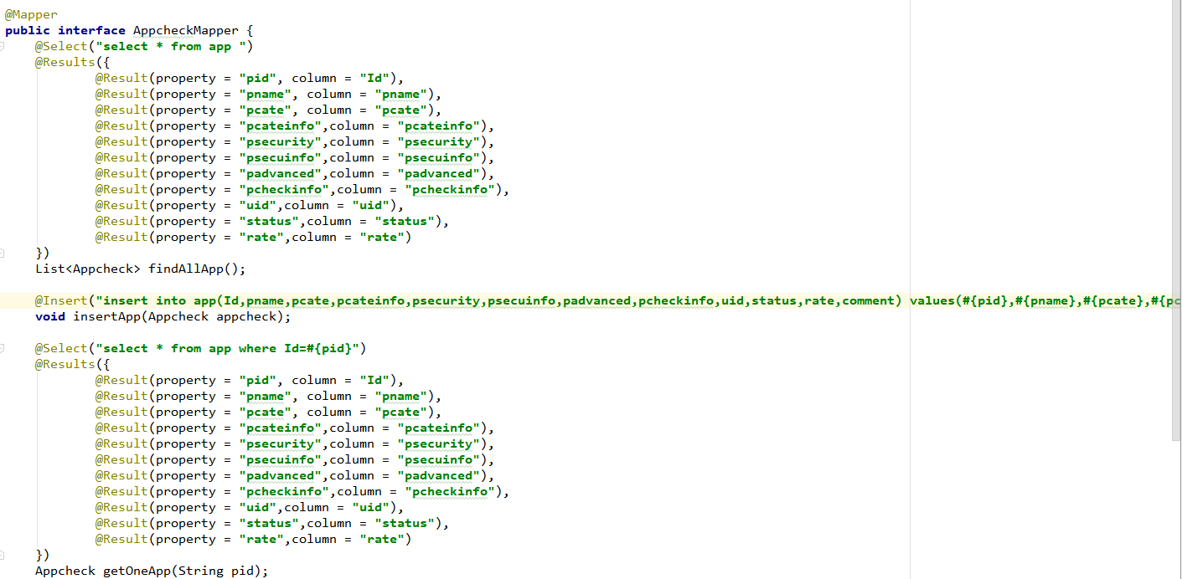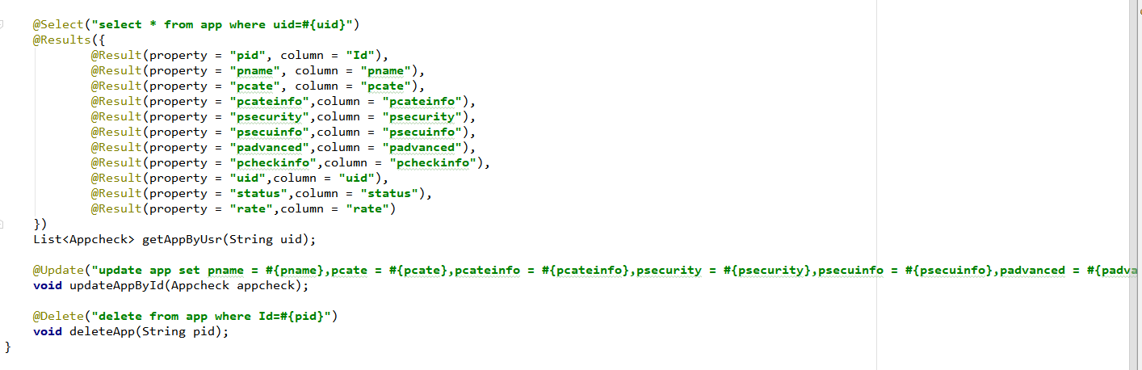
  - Service代码
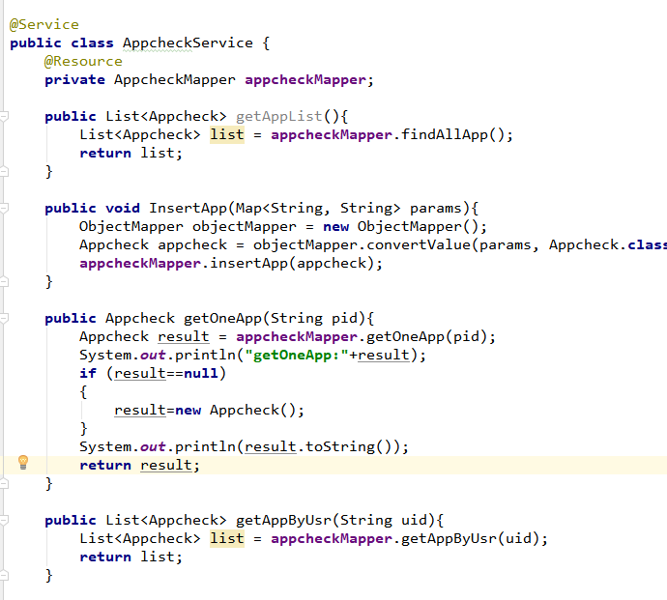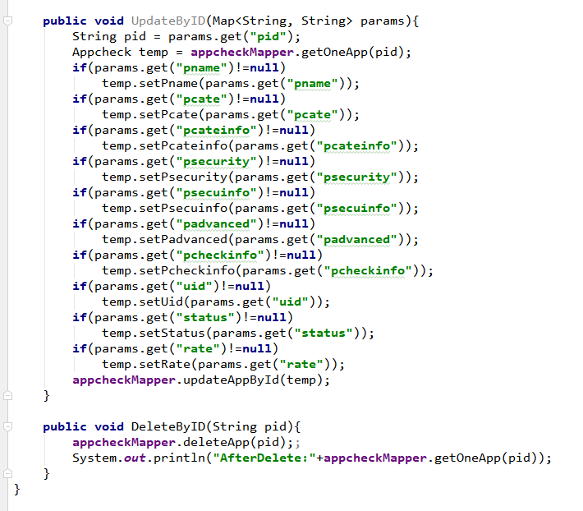

  - 后端请求处理代码
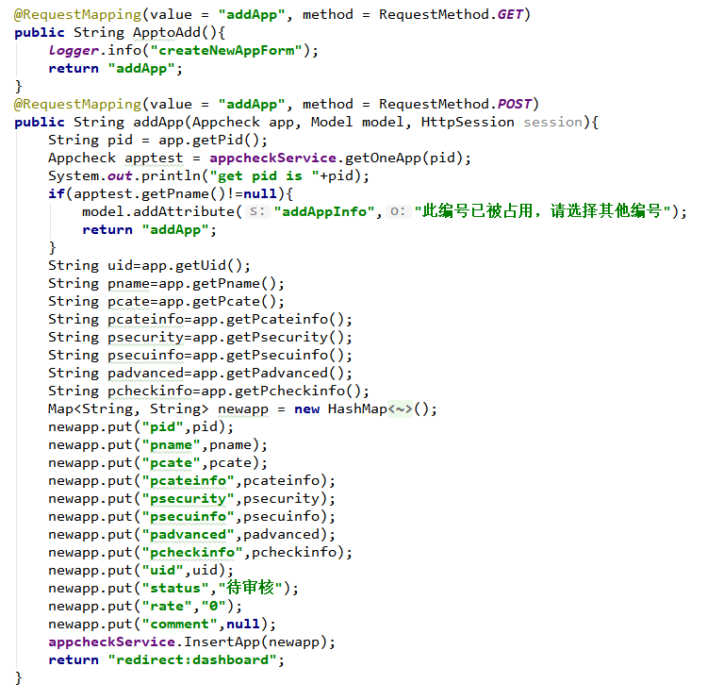
  - 简单说明。
企业提交材料的数据库由以下几个部分构成：企业用户id，材料id，提交的相关材料与说明，审核进度，审核状态，审核意见，其中审核意见在进入不为100的情况下，审核意见为null。
企业在进行材料审核提交的时候，需要保证提交材料编号不与数据库中的任何一个编号重复，若重复则提醒用户更换编号，之后利用Map对插入的提交材料进行设置，在材料后的进度设置为待审核，进入设置为0，意见为null.
- 已提交材料的材料查看与结果查看，删除材料
  - 前端界面
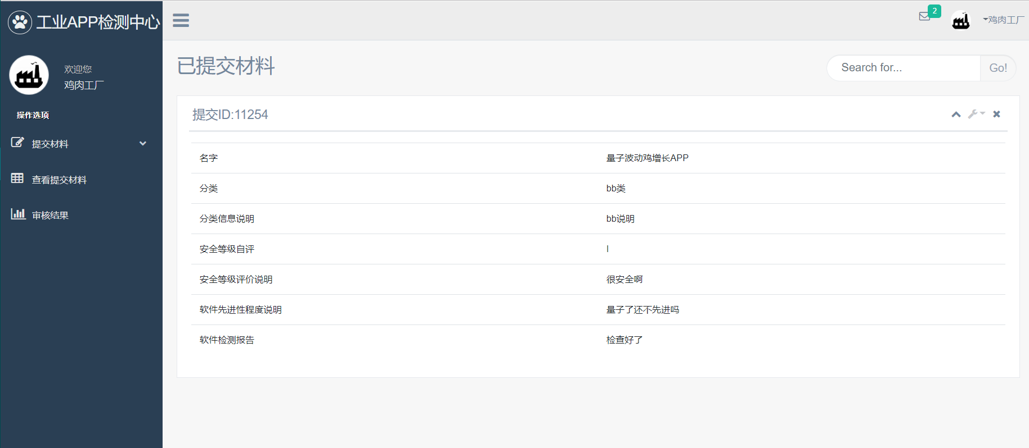
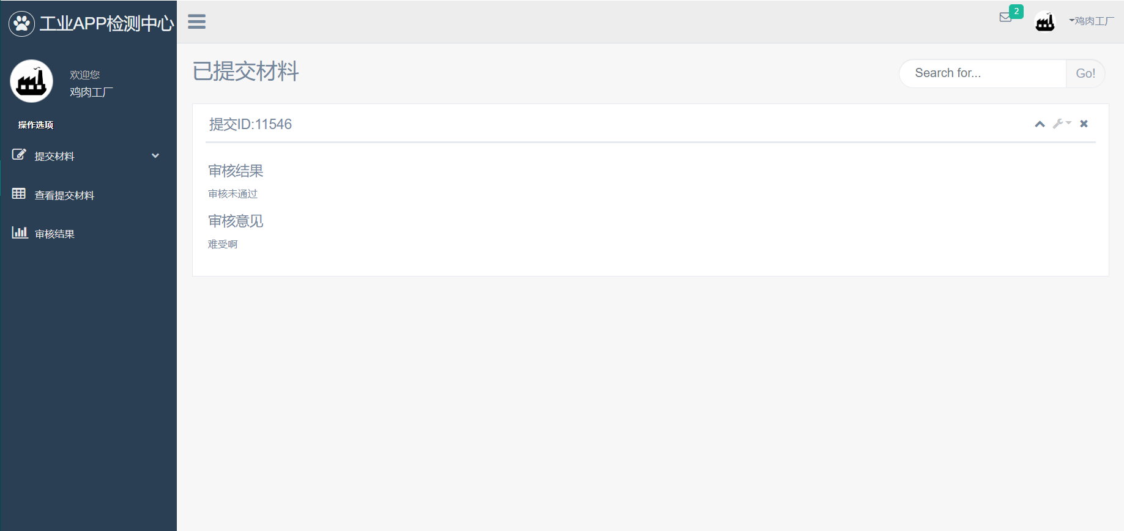
2）后端处理代码
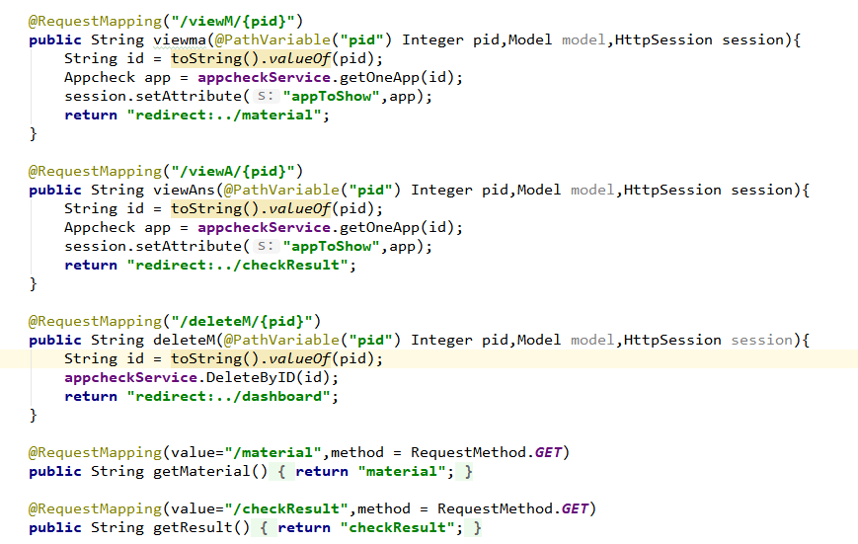
在前端的html文件中，在dashboard界面中（见上），每一个材料后跟了两个或者三个选项，其中包括查看已提交材料(后端调用viewM/{pid}，pid为材料提交编号)，查看审核意见（后端调用viewA/{pid}），删除材料（后端调用deleteM/{pid}），然后前两者在获取pid后将pid对应的材料利用session绑定在展示属性中，之后重定向至相对应的展示界面，在界面的html中利用thymeleaf函数对其进行展示。而若为删除材料则直接利用传递过来的pid利用DeleteByID函数进行删除。
- 结论
本次实验花费时间较长，大约花了20多个小时的时间，实验报告的撰写花了一小时左右，最主要的耗时在于对相关语言的不熟悉，我采用的是先考虑前端ui，再考虑后端进行相应与数据库进行交互的内容，然后在前端上由于我之前没有接触过相关的内容，网路上也是各种相关的内容都有，在找到合适的框架上花费了很多的时间（现在似乎大多数比较流行的框架更注重于移动层次）。之后利用了一个基于Bootstrap的框架。此处鸣谢（https://github.com/ColorlibHQ/gentelella）开源框架gentelella。之后的话主要是在相关的根据不同的用户展示不同的界面卡住了，然后在同学的提示下学习了Thymeleaf的th标签，同时也感谢助教老师相关的帮助。

实验评分：
指导教师签字：
年 月 日

